室神山
学校便り

令和2年５月１５日号
江津市立江津東小学校
校 長 小田 公弘

令和2年度がスタートした途端，全国に緊急事態宣言が発令され，休校となりました。始業式，入学式を終えて今年度もスタートをきったばかりでしたが，今一度，仕切り直しです。
11日（月）からの一週間は，午前中授業とし，感染拡大予防に配慮し段階的な再開となりました。児童の様子を見てみると，当初は休み明けのせいか少し調子がでない感じでしたが，週後半からは，学校の生活リズムに戻って活動的にもなってきました。18日（月）からは，通常の時間割（午後まで）に戻ります。いずれにしても，今年は，コロナウイルス感染拡大予防に配慮し教育活動を進めていきます。学校生活では，3密（密閉 密集 密接）を極力避けて教育活動を展開していくことと，マスクの着用や，感染予防の手洗い等の対応も継続的に行っていきます。また，ご家庭においても，毎朝の検温や健康観察のチェックなどもお願いしています。今後の感染状況によっても対応が変わってくるとは思いますが，子どもたちが安心して学校生活が送れるよう配慮していきたいと思います。ご家庭や地域の皆様にもご理解，ご協力をお願いすることもあるとは思いますが，ご配意頂きますようお願いします。

『キャリア・パスポート』がスタート
小学校では，今年度より新しい教育過程がスタートしています。昨年，一昨年より移行期としてすでに実施していた高学年での外国語，中学年の外国語活動が正式に始まったり，各教科の内容も少し変わったりしています。また，今年度より「キャリア・パスポート」といって，新たな取り組みも始まります。そこで，今年度新しく始まる「キャリア・パスポート」についてご紹介します。
「キャリア・パスポート」は2020年4月より全国すべての小・中・高で実施します。
【キャリア・パスポートの目的】
小学校から高等学校等を通じて，自らの学習状況等を振り返って自己評価をしたり，これからの生き方について考えたりすることによって，主体的に学びに向かう力を育み，自己実現につなぐこと。

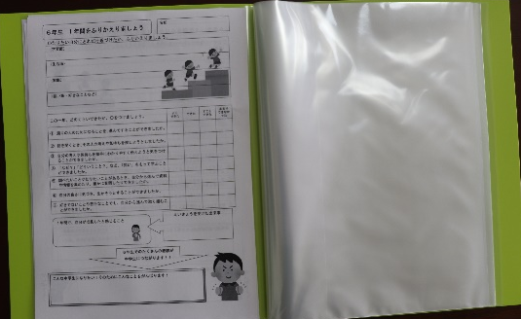
上記の目的のもと，12年間の記録をクリアファイルに蓄積
していきます。これまでに，学んだことを振り返って，まとめ
なおしたり，残す記録を選んだりします。ファイルは１２年間
保存していきます。（家に持ち帰ったりして，保護者の方に見て
頂くこともありますが，学校で保管しておきます。）
※例えばこんな記録を残します。
クリアファイル（１２年間保存）
・１年間の自分の学びを振り返って，学んだことについてま
とめた記録
・「今，夢中になっていること」や「将来の夢」など，自分自身について書いた記録
・学校行事や学習の中で，自分の成長を感じられた記録 など

その時々で，苦労したことや，失敗したことも含めて，ありのままの自分を残していくことで，自分が何を学んできたのか，何を大切にしてきたのかを振り返ることができます。その様な記録が残っていることで，自己理解が深まり，これからの生き方を考えていくための貴重な手掛かりとなる記録集のことを「キャリア・パスポート」と言います。今年度から，全学年でこの「キャリア・パスポート」を作っています。様式の一部（６年生のカード）を紹介します。
今の自分について記入します。好きなもの・こと，自分の良いところなど，そのときの自分に向き合います。

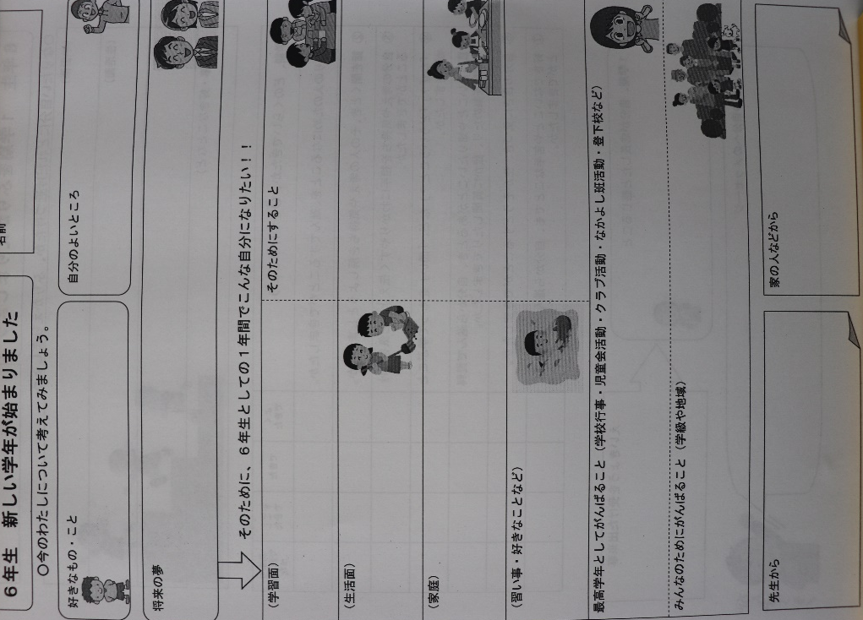
将来の夢，自分のキャリアを展望します。それぞれの発達段階に応じて，自分の思いを書いていきます。

なりたい自分（将来の夢の実現）になるために，この１年間でめざすことを学習面・生活面・家庭・習い事や，学校・地域行事等それぞれの場面でのなりたい自分の姿を想像してめあてを決めて取り組んでいきます。そして，学期・学年末に振り返り，来学期・来年度に向けてのめあてを決めていきます。この「キャリア・パスポート」では，その取り組みの様子が残っていきます。
ことになります。

「家庭・先生」からのコメント欄もあります。子どもたちへのアドバイスや励ましを書いていきます。

６年生のシートから（年度始めに記入）
上記のカードの他にそれぞれの学期の振り返りのカードや，学習・行事等で残した記録もこのファイルに綴じて残していきます。
今までも，こうした取り組みは行っていましたが，専用のファイルをつくって，次学年・学校に引き継いでいく取り組みが今回全国の小・中・高等学校で新たにスタートすると言うことです。
「キャリア・パスポート」を，子ども一人一人が，自らの人生と地域や社会の未来を切り拓いていくために求められる資質・能力を身に付けていくことができるよう，今学んでいることと自分の将来をつないだり，学校，家庭及び地域での学びをつないだりするために有効に活用していきたいと思います。その取り組みの様子も，今後お伝えしていきたいと思います。
保護者の皆様，地域の皆様へ
この「キャリア・パスポート」の実践を通して子どもたちは，今までの学びを振り返り，自らの成長を実感していくこととなります。その際に，保護者の方や地域の方など，他者からの言葉をかけてもらうことが，自己理解を深めたり，自己有用感を高めたりすることに有効です。学校から保護者の方や地域の方にコメントを求めることもあるかもしれません。子どもたちにとって，皆さんのあたたかい言葉や励ましはいつになってもうれいしいものですので，その際にはご協力ください。

